Схема работы программы :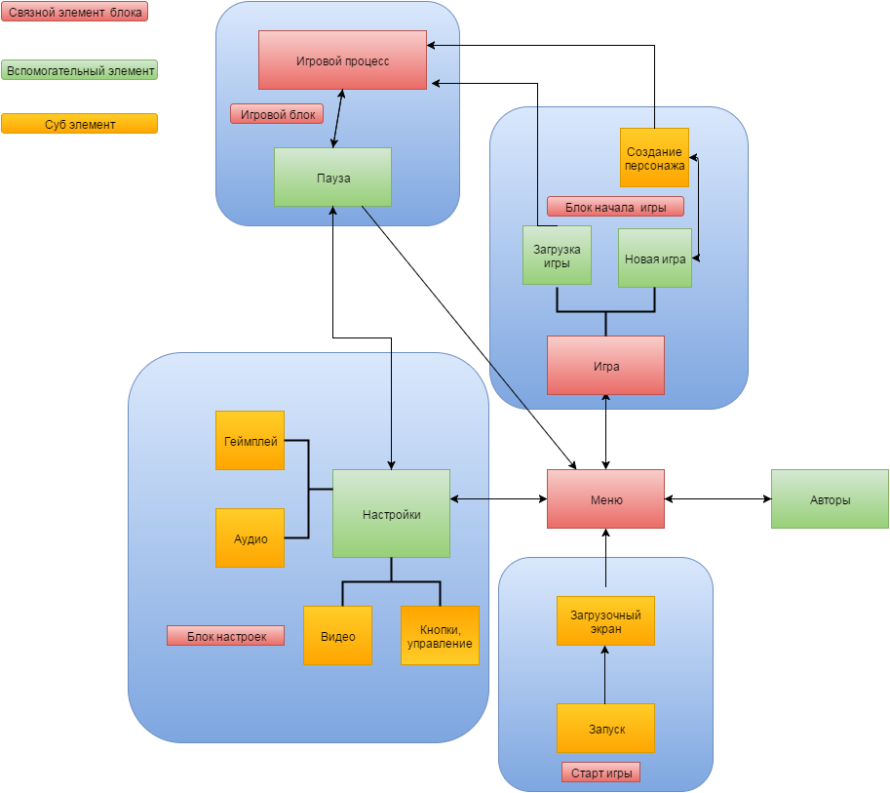

**Меню**

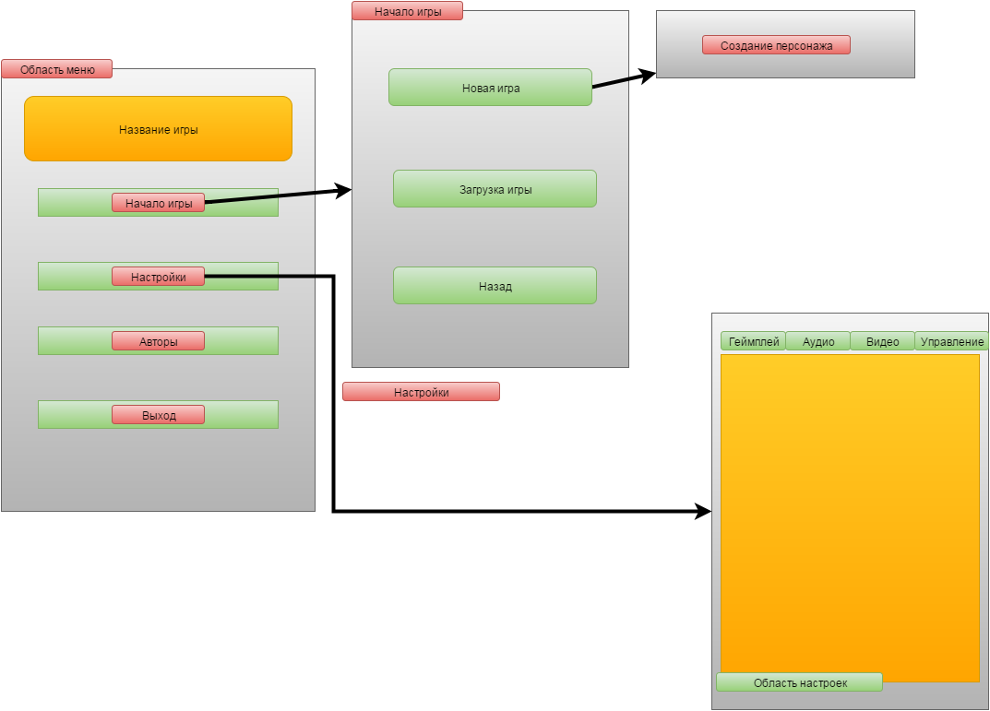

После запуска игры, пользователь сталкивается с загрузочным экраном, во время высвечивания которого необходимо подгрузить все необходимые библиотеки, картинки и прочее для того что бы пользователь мог перемещаться без проскоков с меню в другие блоки.

После загрузки всех необходимых компонентов, на экране появляется меню, состоящие из 4 кнопок : "**Настройка", "Начать игру", "Авторы", "Выход".**

* После нажатия кнопки "**Выход**" пользователю высвечивается окно в котором просится подтвердить готов ли он выйти( содержит кнопки "**Да** " "**Нет**").
* После нажатия на кнопку "**Авторы",** пользователю предоставляется список всех лиц задействованных в проекте. Весь текст в данном пункте должен плавно двигаться вверх, со скоростью 0,5 символа/минуту. Так же для выхода присутствует кнопка "Назад".
* После нажатия кнопки **"Настройки"** пользователь попадает в меню настроек, где перед ним высвечиваются кнопки :
  + "**Аудио**"(отвечает за всю звуковую сопровождающую).
  + "**Видео**"(Отвечает за разрешение монитора, выбор качества текстур, настройка эффектов etc).
  + "**Геймплей**"( Отвечает за изменение уровня сложности, частоты авто сохранений).
  + "**Управление**"( Отвечает за переобозначение горячих клавиш, управляемых элементов(клавиатуры, мышки).
* После нажатия кнопки "**Начать игру**" перед пользователем появляется 3 кнопки "**Новая игра**", "**Загрузить игру**", "**Назад**".
  + "**Назад**" пользователь возвращается в меню.
  + "**Загрузить игру**" и перед пользователем появляется меню, в которой он может выбрать, какое из сохранений загрузить. Так же пользователь видит дополнительную информацию о сохранении, такую как : дата сохранения, имя сохранения, описание персонажа, его уровень и скриншот места сохранения, и может удалить сохранение по желанию.
  + "**Новая игра**", пользователь попадает на экран создания персонажа, на котором он выбирает расу, класс, кастомизирует персонажа, распределяет его характеристики, умения и выбирает себе бога покровителя. Далее, после создания персонажа пользователь попадает в игровой мир.

**Интерфейс игры**

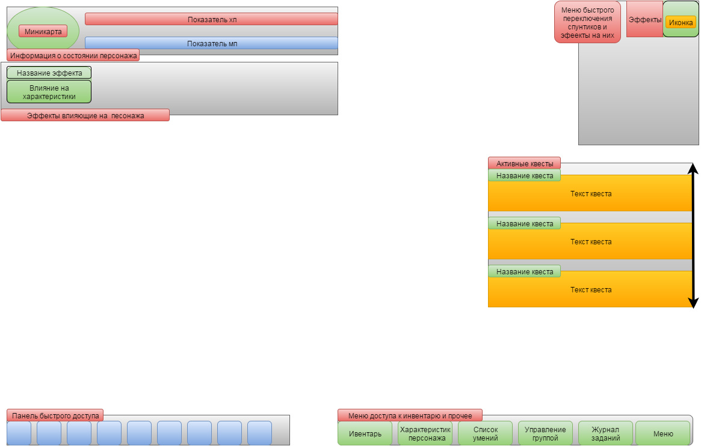

После начала игры, пользователь сталкивается с таким интерфейсом, разделенным на части.

На экране появляются 6 элементов: "**Активные квесты", "Информация о состоянии персонажа", "Эффекты, влияющие на персонажа", "Меню быстрого контроля спутников", "Панель быстрого доступа", "Меню доступа к инвентарю и прочее".**

* В поле "**Панель быстрого доступа**" находятся до 10 умений и предметов, которые пользователь вынес для быстрого использования. Заполнение происходит путем перетаскивания умений и предметов с панелей "**Инвентарь"** или "**Список умений**", в определенную ячейку панели быстрого доступа. Все ячейки привязаны к определенным кнопкам(по умолчанию 1,2,3,...), так же пользователь может изменить эти кнопки в "**Настройки"** -> **"Управление**". По желанию пользователя, в **"Настройки**" -> **"Геймплей**" пользователь может добавить дополнительные панели быстрого доступа, привязанные к кнопкам(по умолчанию F1,F2,...,F5).
* В поле **"Активные** **квесты**", пользователю представляется возможность ознакомиться с названиями заданий а так же состоянием необходимым для завершения. При нажатии на один из квестов, пользователь попадает в **"Журнал Заданий**", где может ознакомиться с деталями квеста. Пользователь может добавлять и удалять список отображаемых активных квестов через меню **" Журнал заданий**".
* В поле "**Меню доступа к инвентарю и прочее**" находятся кнопки : **"Инвентарь", "Список Умений", "Журнал заданий", "Характеристики персонажа", "Управление группой", "Меню"**.
  + При нажатии кнопки "**Инвентарь**", пользователь открывается список всех предметов, которые находятся у него, а так же экипировка, что одета на нем. При наведении курсора мыши на предмет, он высвечивает его название. При нажатии ПКМ, пользователю открывается меню с вариантами
    - **"Осмотреть"** - пользователю открывается поле, в котором написано описание предмета и его характеристики.
    - "**Одеть**"- если предмет является экипируемым.
    - "**Использовать**" - если предмет еда, зелье или свиток.
    - "**Выбросить**" - предмет удаляется из инвентаря и помещается как лут во внешний мир.
  + **"Список умений"**- пользователю открывается дерево умений, на котором пользователь видит изученные им умения, и еще не открытые. Отсюда пользователь может переносить умения в **"Панель быстрого использования**".
  + "**Журнал заданий**" открывает перед пользователем список всех начатых и законченных квестов. в этом пункте присутствует 2 поля : "**Активные задания**", "**Завершенные задания**".
  + **"Характеристики персонажа"** - в данном пункте пользователь получает всю информацию о статах своего героя : его атрибуты(ловкость, сила, интеллект, дух, телосложение), а так же все образующие от этого параметры : шанс блока, шанс уклонения, скорость передвижения, шанс нанесения критического урона, урон, шанс промаха при стрельбе из лука, шанс парирования, шанс отмены заклинания, броня, здоровье, мана (если будет реализована), так же сопротивление разным стихиям и ядам.
  + **"Управление группой"** - эта кнопка открывает доступ к настройке взаимодействия НПС, такие как дальность следования, уровень использования заклинаний и предметов, накладывания эффектов на себя и противников, защита лидера группы.
  + **"Меню"** - открывает доступ к Панели меню, и ставит паузу.
* В поле "**Информация о состоянии персонажа**" мы имеем
  + **"Мини карта**", которая показывает нахождение персонажа на карте.
  + "**Уровень хп**"- показывает кол-во текущего из максимального здоровья( при наведении переходит в в процентное отношени"
  + "**Уровень маны**"- показывает уровень маны (same as hp).
  + "**Эффекты влияющие на персонажа**" показывает нам иконки эффектов, при наведении отображаются их названия и их влияние на характеристики персонажа.
* **"Меню быстрого контроля спутников"** предоставляет пользователю информацию о состоянии здоровья, маны и эффектах , наложенных на его спутников. Так же при ЛКМ на иконку спутника, пользователь получает контроль на ним.